



**2 0 2 1 年 度**

**部 门 决 算 公 开 文 本**

预算代码：319

部门名称：青龙满族自治县审计局

二 O 二二年十一月

1



目

录

第一部分

部门概况

1. 部门职责
2. 机构设置

第二部分

第三部分

2021 年度部门决算报表 2021 年部门决算情况说明

1. 收入支出决算总体情况说明
2. 收入决算情况说明
3. 支出决算情况说明
4. 财政拨款收入支出决算总体情况说明
5. 一般公共预算“三公” 经费支出决算情况说明
6. 预算绩效情况说明
7. 机关运行经费情况
8. 政府采购情况
9. 国有资产占用情况

十、其他需要说明的情况

第四部分

名词解释

- 2 -





- 3 -

一、部门职责

1. 主管 全县审 计工作 。负责 对全县 财政收 支和依 法属于 审计 监督范 围的财 务收支 的真实 、合法 和效益 进行审 计监督，对 公共 资金、国有 资产、国有资源和领导干 部履行经济责任情况实 行审 计全覆 盖，对领导干部 实行自 然资源 资产离 任审计 ，对党 和 国家 及省、市 、县党委政府 相关重大政策措施贯彻落实情况进行 跟踪 审计。对直 接审计 、专项审计调 查和核 查社会 审计机 构相关 审计 报告的 结果承 担责任 ，并负 有督促 被审计单位整 改的责任。
2. 贯彻 执行审 计法律 、法规和方针、政策 ；制定审计规范 性文 件并监 督执行 ；制定并组织实施全 县审计工作发展规划和年 度审 计计划 ；对直接审计、调查和核查的事项依法进行审计评价， 做出 审计决 定或提 出审计 建议。
3. 向中 共青龙 满族自 治县县 委审计 委员会 提出年度县本 级 预算 执行和 其他财 政支出 情况审 计报告 。向县长提出 年度县 本级 预算 执行和 其他财 政收支 情况的 审计结 果报告 、审计查出问 题整 改情 况报告 。受县政府委 托向县人大常 委会提出县本级预算 执行 和其 他财政 收支情 况的审 计工作 报告。向县 委、县政府报告 对其 他事 项的审 计和专 项审计 调查情 况及结 果。向被审计单 位通报 审 计情 况和审 计结果 。依法 向社会 公布审 计结果。
4. 直接 审计下 列事项 ，出具审计报告，在法定职权范围 内 作 出审 计决 定 ， 向 有 关部门 提 出 处 理处 罚 的 建 议 。包 括 （ 1 ） 党 和 国家 及 省 、市、 县有关重大政策措施贯彻落实情况 ；（2 ）

- 4 -

县本 级预算 执行情 况和其 他财政 收支，县直各部门（含所属单位） 预 算 执行 情况 、 决 算 草 案和其 他 财 政 收支 ； （3 ）乡 镇政 府预 算 执行 情况、 决算草 案和其 他财政 收支， 县级财政转移 支付资金； （4）使用县级财政资金的事业单位和社会团体的财务收支；（5） 县级 投资和 以县级 投资为 主的建 设项目 的预算执行情 况和决算， 县 重 大公 共工 程 项 目 的 资金管 理 使 用 和建 设 运 营 情 况； （6）自 然 资 源管 理、 污 染 防 治 和生态 保 护 与 修复 情 况 ； （7） 县 属国 有 和国 有资本 占控股 或主导 地位的 企业和 金融机构的境 内外资产、 负 债 和损 益， 市 驻 外 经 营性机 构 的 财 务收 支 ； （8 ） 有关 社 会 保 障 基 金、 社会 捐 赠 资 金 和其他 基 金 、 资金 的 财 务 收 支； （9）法 律法 规规定 和上级 授权的 其他事 项。

1. 按规 定对县 管党政 主要领 导干部 及其他 单位主要负责 人实 施经济 责任审 计和自 然资源 资产离 任审计。
2. 组织 实施对 财经法 律法规 、规章、政策和宏观 调控措 施执 行情况 、财政预算管 理及国有资产 管理使用等与财政收 支有 关的 特定事 项进行 专项审 计调查 。
3. 依法 检查审 计决定 执行情 况，督促整改审 计查出的问 题，依法办理被 审计单 位对审 计决定 提请行 政复议 、行政诉讼或 县政 府裁决 中的有 关事项 ，协助配合有 关部门查处相 关重大案件。
4. 指导 和监督 内部审 计工作 ，核查社会审 计机构 对依法 属于 审计监 督对象 的单位 出具的 相关审 计报告。

- 5 -

（九）组织开展审 计领域 的交流 与合作 ，指导和推广 大数据 信息 技术在 审计领 域的应 用。

（十）完成县委（或县委、县政府）交办的其他任务。 二、机构设置

从决算编 报单位构成看，纳 入 2021 年度本部 门决算汇编范 围的独立核算单位（以下简称“单位”）共 1 个，具体情况如下：

|  |  |  |  |
| --- | --- | --- | --- |
| **序号** | **单位名称** | **单位基本性质** | **经费形式** |
| 1 | 青 龙满 族自 治县 审计 局(本  级) | 行政单位 | 财政拨款 |

注：1、单位基本性质分为行政单位、参公事业单位、财政补助事业单位、经 费自理事业单位四类。

2、经费形式分为财政拨款、财政性资金基本保证、财政性资金定额或定 项补助、财政性资金零补助四类。

- 6 -





- 7 -

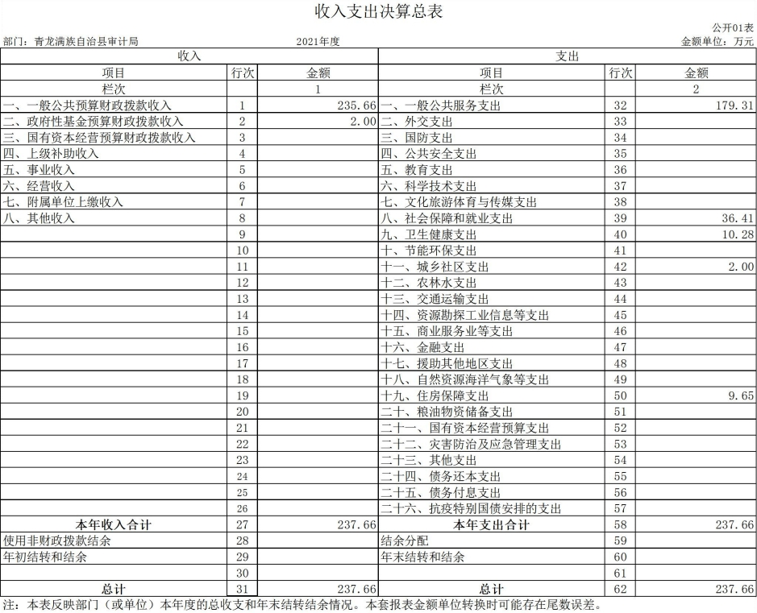

- 8 -

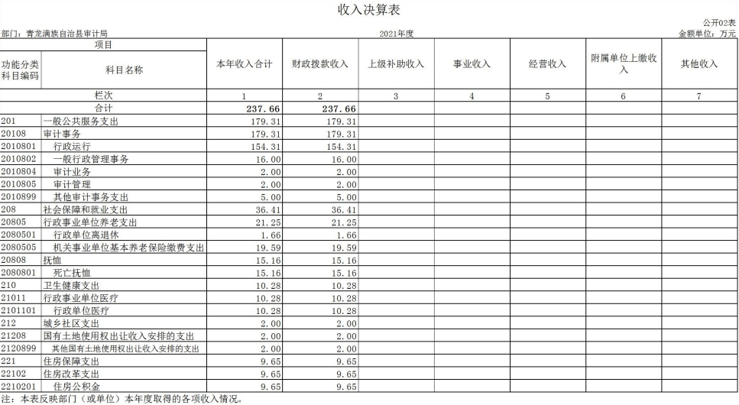

- 9 -

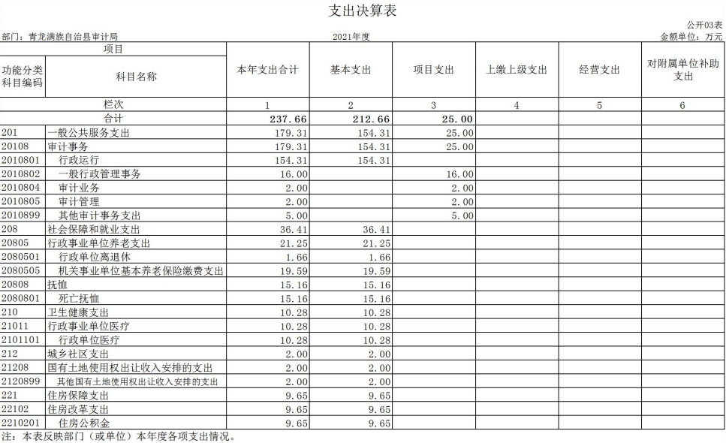

- 10 -

- 11 -



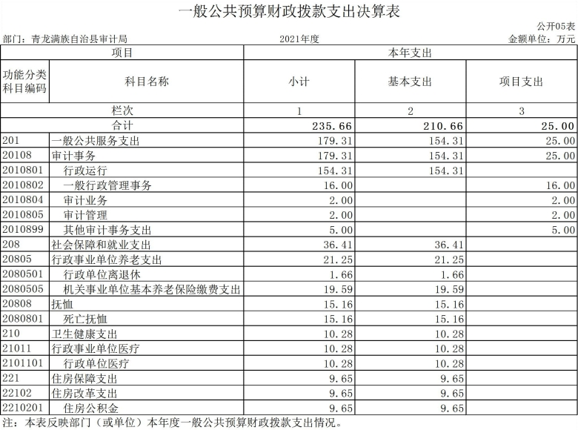

- 12 -

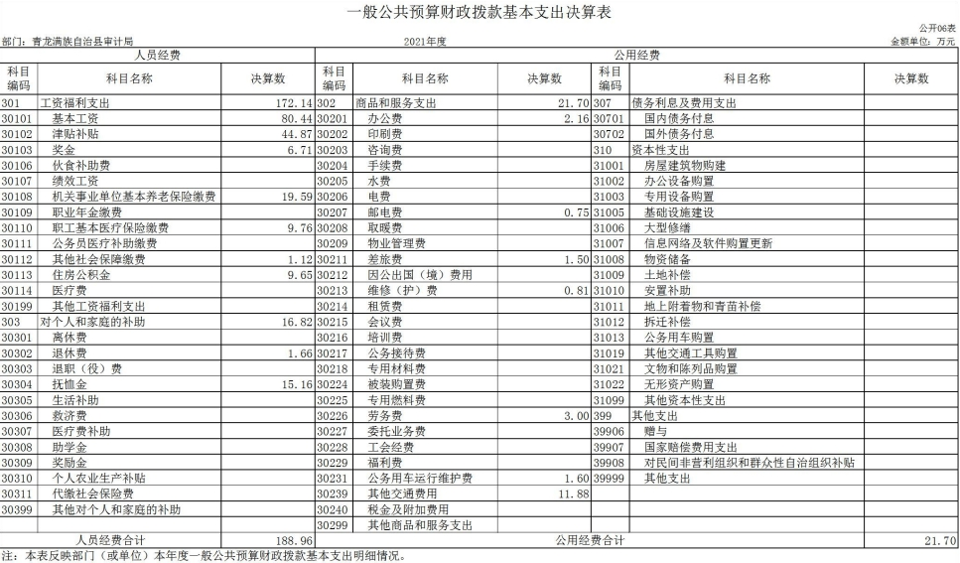

- 13 -

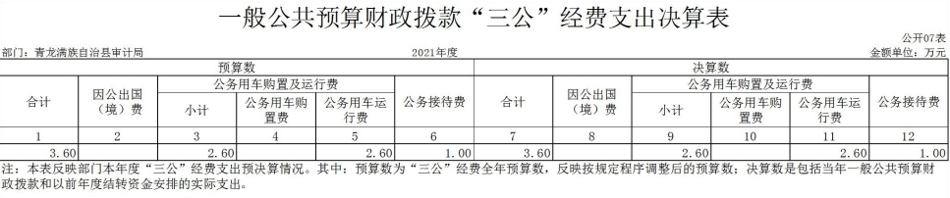

- 14 -

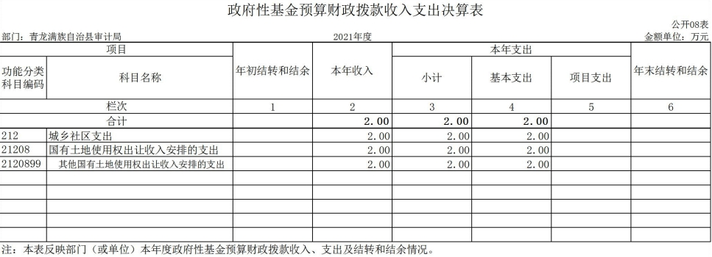

- 15 -

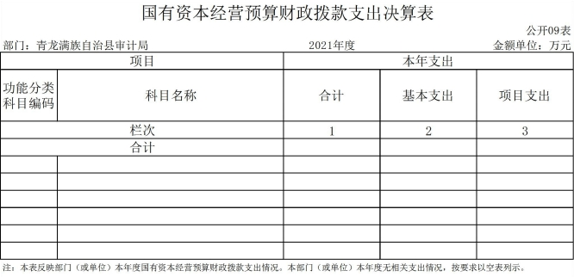

- 16 -





- 17 -

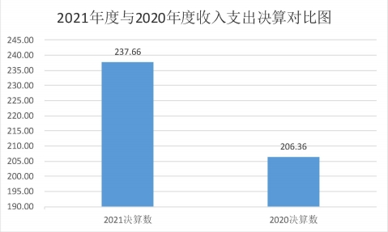

一、收入支出决算总体情况说明

本部门 2021 年度收、支总计（含结转和结余）237.66 万元。 与 2020 年 度 决 算 相 比 ， 收 支 各 增 加 31.31 万 元 ， 增 长 15.2% ， 主要原因是工资调整、社会保障支出增多。

二、收入决算情况说明

本部门 2021 年度收入合计 237.66 万元，其中：财政拨款收 入 237.66 万元 ，占 100.0%；事 业收入 0.00 万元 ，占 0.0%；经 营收入 0.00 万元，占 0.0%；其他收入 0.00 万元，占 0.0%。

- 18 -

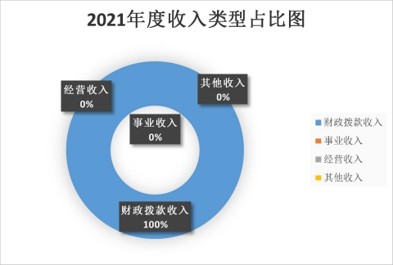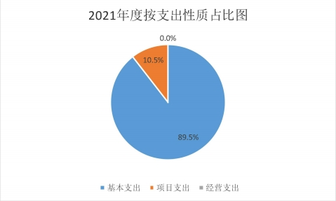

三、支出决算情况说明

本 部 门 2021 年 度 支 出 合 计 237.66 万 元 ， 其 中 ： 基 本 支 出 212.66 万元，占 89.5%；项目支出 25.00 万元，占 10.5%；经营 支出 0.00 万元，占 0.0%。

四、财政拨款收入支出决算总体情况说明

**（一）财政拨款收支与 2020 年度决算对比情况**

本部门 2021 年度财政拨款本年收入 237.66 万元,比 2020 年

- 19 -

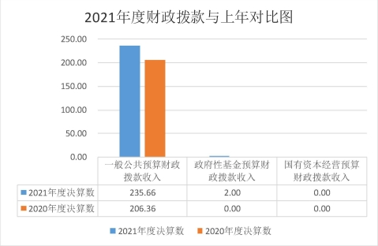

度增加 31.31 万元，增长 15.2%，主要是工资调整，社会保障支 出增多；本年支出 237.66 万元，比上年增加 31.31 万元，增长 15.2%，主要是工资调整，社会保障支出增多。具体情况如下：

1. 一般公共 预算财政拨款 本年收入 235.66 万元，比 上年增 加 29.31 万元，增长 14.2%；主要是工资调整，社会保障支出增 多；本年支出 235.66 万元，比上年增加 29.31 万元，增长 14.2%， 主要是工资调整，社会保障支出增多。
2. 政府性基 金预算财政拨款本 年收入 2.00 万元，比 上年增 加 2.00 万元，增长 2.00 万元，主要原因是弥补审计经费不足； 本年支出 2.00 万元，比 上年增加 2.00 万元， 增长 2.00 万元 ， 主要原因是弥补审计经费不足。
3. 国有资本 经营预算财政拨款 本年收入 0.00 万元，与 上年 持平；本年支出 0.00 万元，与上年持平。

**（二）财政拨款收支与年初预算数对比情况**

本部门 2021 年度财政拨款本年收入 237.66 万元，完成年初

- 20 -

预算的 107.5%,比年初预算增加 16.60 万元，决算数大于预算数 主 要 原 因 是 退 休 人 员 死 亡 ， 抚 恤 金 增 加 支 出 ； 本 年 支 出 237.66 万元，完成年初预算的 107.5%,比年初预算增加 16.60 万元，决 算数大于预算数主要原因是退休人员死亡，抚恤金增 加支出。具体情况如下：

1. 一 般 公 共 预 算 财 政拨 款 本年 收 入 完成 年 初预 算 106.6%， 比年初预算增加 14.60 万元，主要原因是退休人员死亡，抚恤金 增 加 支 出 ； 本 年 支 出 完 成 年 初 预 算 106.6% ， 比 年 初 预 算 增 加 14.60 万元，主要原因是退休人员死亡，抚恤金增加支出。
2. 政府性基 金预算财政拨款本 年收入 2.00 万元，比 年初预 算增加 2.00 万元，主要是弥补审计经费不足；本年支出 2.00 万 元，比年初预算增加 2.00 万元，主要是弥补审计经费不足。
3. 国有资本 经营预算财政拨款 本年收入 0.00 万元，与 预算 持平；本年支出 0.00 万元，与预算持平。

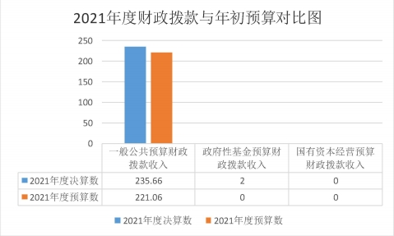

**（三）财政拨款支出决算结构情况。**

2021 年度财政拨款支出 237.66 万元，主要用于以下方面。

- 21 -

一 般 公 共 服 务 （ 类 ） 支 出 179.31 万 元 ， 占 75.4% ， 主 要 用 于在职人员工资等支出；社会保障和就业（类）支出 36.41 万元， 占 15.3%, 主要 用 于 在 职 人 员 养 老 保 险 等支 出 ； 卫 生 健 康 （ 类 ） 支出 10.28 万元，占 4.3%，主要用于在职人员医疗保险等支出； 城乡社区（类）支出 2.00 万元，占 0.8%，主要用于弥补审计经 费不足；住房保障（类）支出 9.65 万元，占 4.1%，主要用于在 职公积金等支出。

**（四）一般公共预算基本支出决算情况说明**

2021 年度财政拨款基本支出 210.66 万元，其中：

人员经费 188.96 万元，主 要包括基本工 资、津贴补贴 、绩 效工资、机关事业单位基本养老保险缴费、职业年金缴费、职工 基本医疗保险缴费、公务员医疗补助缴费、住房公积金、其他社 会保障缴费、其他工资福利支出、退休费、抚恤金、生活补助、 医疗费补助、其他对个人和家庭的补助支出；

公用经费 21.70 万元，主要包括办公费、印刷费、邮电费、 差旅费、维修（护）费、培训费、公务接待费、专用材料费、劳 务费、公务用车运行维护费、其他交通费用、其他商品和服务支 出、其他资本性支出。

五、一般公共预算“三公”经费支出决算情况说明

**（一）“三公”经费财政拨款支出决算总体情况说明**

本部门 2021 年度“三公”经费财政拨款支出预算为3.60万元,支出决算为3.60万元，完成预算的100.0%,较预算持平;较2020年度决算增加0.04万元,增长1.2%,主要是审计经费不足。

- 22 -

**（二）“三公”经费财政拨款支出决算具体情况说明 1.因公 出国 （境） 费支出 情况。**

本部门 2021 年度因公出国（境）费支出预算为 0.00 万元，支出决算 0.00 万元。其中因公 出国（境）团组 0 个、共 0 人、参加其他单位组织的因公出国（境） 团组 0 个、共 0 人**，**无本单位组织的出国（境）团组。因公出国 （境）费支出较预算持平；较上年持平。

**2.公务 用车购 置及运行 维护费 支出情 况。**本部门 2021 年度 公务用车购置及运行维护费预算为 2.60 万元，支出决算 2.60 万 元，完成预算的 100.0%。较预算持平；较上年增加 0.04 万元， 增长 1.5%,主要是审计经费不足。

**公务用车购置费支出 0.00 万元：**本部门 2021 年度公务用车 购置量 0 辆，发生“公务用车购置 ”经费支出 0.00 万元。公务 用车购置费支出较预算持平；较上年持平。

**公务用车运行维护费支出 2.60 万元：**本部门 2021 年度单位 公务用车保有量1辆。公车运行维护费支出较预 算持平；较上年增加 0.04 万元，增长 1.5%，主要是审计经费不足。

**3.公务 接待 费支出情况 。**本部门 2021 年度公务接待费支出 预 算 为 1.00 万 元 ，支 出 决 算 1.00 万 元 ， 完 成 预 算 的 100.0% 。 本年度共发生公务接待 5 批次、240 人次。公务接待费支出较预 算持平；较上年持平。

六、预算绩效情况说明

**（一）预算绩效管理工作开展情况**

根据预算 绩效管理要求，本部门组织对 2021 年度一般 公共 预算项目支出全面开展绩效自评，其中，一级项目 1 个，共涉及

- 23 -

资金 5 万元，占一般公共预算项目支出总额的 20%。组织对 2021 年度审计工作经费 1 个政府性基金预算项目支出开展绩效自评， 共涉及资金 20 万元，占政府性基金预算项目支出总额的 80%。

组织对“审计工作 经费、关于提前 下达 2021 年中央审 计专 项补助经费的通知-审计专项困难补助（冀财行[2020]158 号）” 一级项目开展了重点评价，涉及一般公共预算支出 5 万元，政府 性基金预算支出 20 万元。其中，对“审计工作经费、关于提前 下 达 2021 年 中 央 审 计 专 项 补 助 经 费 的 通 知 - 审 计 专 项 困 难 补 助 （ 冀 财 行 [2020]158 号 ）”等项目 分 别 进 行单 位 自 评 绩 效 评 价。 从评价情况来看，资金能充分发挥使用效能。

**（二）部门决算中项目绩效自评结果**

本部门在今年部门决算公开中反映审计工作经费、关于提前 下 达 2021 年 中 央 审 计 专 项 补 助 经 费 的 通 知 - 审 计 专 项 困 难 补 助 （冀财行[2020]158 号）2 个项目绩效自评结果。

根据年初设定的绩效目标，审计工作经费项目绩效自评得分 为 100 分（绩效自评表附后）。全年预算数为 20 万元，执行数为 20 万元，完成预算的 100%。项目绩效目标完 成情况：一是拨款 及时到位，保障审计工作正常开展，全面独立履行监督职责；二 是拓展审计监督的深度和广度，消除监督盲区。

附项目支出绩效自评表

- 24 -

3

≥

≥

≥95

年

年

10

年

年

10

）

县级部门预算项目绩效自评表 （2021 年度）

填报单位（盖章）：青龙满族自治县审计局

金额单位：万元

|  |  |  |  |  |  |  |  |
| --- | --- | --- | --- | --- | --- | --- | --- |
| 一、基本情况 | 项目名称 | | 审计工作经费 | 实施(主管） 单位 | 青龙满族自治县审计局 | | |
| 二、预算执行情况 | 预算安排情况（调整后 | | 资金到位情况 | | 资金执行情况 | | 预算执行进度 |
| 预算数： | 20 | 到位数： | 20 | 执行数： | 20 | 100% |
| 其中：财政资金 | 20 | 其中：财政资金 | 20 | 其中：财政 资金 | 20 |
| 其他 |  | 其他 |  | 其他 |  |
| 三、目标完成情况 | 年度预期目标 | | | 具体完成情况 | | | 总体完成率 |
| 保障审计工作正常运转 | | | 保证了审计工作正常运转 | | | 100% |
| 四、年度绩效指标完成情  况 | 一级指标 | 二级  指标 | 三级指标 | | 预期指标值 | 实际完成  值 | 自评得分 |
| 产出指标（50） | 数量  指标 | 培训班次 | | ≥ | 100% | 8 |
| 培训人数 | | 12 | 100% | 7 |
| 整改报告的数量 | | 18 | 100% | 8 |
| 质量  指标 | 受训人员合格率 | |  | 100% | 8 |
| 审计项目报告合格率 | | ≥100% | 100% | 8 |
| 审计报告征求意见率 | | ≥100% | 100% | 8 |
| 时效  指标 | 审计完成时间 | | 2021  12 月底 | 2021  12 月底 | 8 |
| 培训完成时间 | | 2021  月底 | 2021  月底 | 7 |
| 成本  指标 | 差旅费 | | ≤4 万元 | 100% | 7 |
| 培训费 | | ≤2 万元 | 100% | 7 |
| 效益指标（30） | 社会  效益 指标 | 保障审计工作正常运转 | | ≥95% | 100% | 8 |
| 满意度指标（10） | 满意  度指  标 | 群众满意度 | | ≥95% | 100% | 8 |
| 预算执行率（10） | 预算  执行  率 | 预算执行率 | | ≥98% | 100% | 8 |
| 总分 | | | | | | 100 |
| 五、 存在问题、原因及下 一步整改措施 |  | | | | | | |
| 填报人: |  | | | | | | |
| 说明 |  | | | | | | |

- 25 -

年

12

100%

中央审计补助经费项目自评综述：根据年初设定的绩效目标， 此项目绩效自评得分为 100 分（绩效自评表附后 ）。全年预算数 为 5 万元 ， 执 行 数 为 5 万 元 ， 完 成预 算 的 100% 。 项 目 绩 效 目 标 完成情况：一是拨款及时到位，保障审计工作正常开展，全面独 立履行监督职责；二是拓展审计监督的深度和广度，消除监督盲 区。

县级部门预算项目绩效自评表

（2021 年度）

填报单位（盖章）：青龙满族自治县审计局

金额单位：万元

|  |  |  |  |  |  |  |  |  |
| --- | --- | --- | --- | --- | --- | --- | --- | --- |
| 一、基本情况 | 项目名称 | | 提前下达 2021 年中央  审计专项补助经费的 通知-审计专项困难补 助（冀财行[2020]158  号） | | 实施(主管） 单位 | 青龙满族自治县审计局 | | |
| 二、预算执行情况 | 预算安排情况（调整后） | | | 资金到位情况 | | 资金执行情况 | | 预算执行进度 |
| 预算数： | 5.00 | | 到位数： | 5.00 | 执行数： | 5.00 |  |
| 其中：财政资金 | 5.00 | | 其中：财政资金 | 5.00 | 其中：财政 资金 | 5.00 |
| 其他 |  | | 其他 |  | 其他 |  |
| 三、目标完成情况 | 年度预期目标 | | | | 具体完成情况 | | | 总体完成率 |
| 保障审计工作正常运转 | | | | 保证了审计工作正常运转 | | | 100% |
| 四、年度绩效指标完成情  况 | 一级指标 | 二级指标 | | 三级指标 | | 预期指标值 | 实际完成  值 | 自评得分 |
| 产出指标（50） | 数量指标 | | 审计数量 | | ≥18 | 100% | 10 |
| 质量指标 | | 审计工作完成率 | | =100% | 100% | 10 |
| 资金执行率 | | =100% | 100% | 10 |
| 时效指标 | | 审计完成时间 | | 2021  月底 | 100% | 10 |
| 成本指标 | | 办公费 | | <=3 | 100% | 10 |
| 县级补助费 | | <=25 | 100% | 10 |
| 市级补助费 | | <=80 | 100% | 10 |
| 效益指标（30） | 社会效益  指标 | | 保障审计工作正常运转 | | =100% | 100% | 10 |
| 满意度指标（10） | 满意度指  标 | | 群众满意度 | | ≥95% | 100% | 10 |

- 26 -

|  |  |  |  |  |  |  |
| --- | --- | --- | --- | --- | --- | --- |
|  | 预算执行率（10） | 预算执行  率 | 预算执行率 | ≥98% | 100% | 10 |
| 总分 | | | | | 100 |

**（三）部门评价项目绩效评价结果**

审计工作经费项目及关于提前下达 2021 年中央审计专项 补助经费的通知-审计专项困难补助（冀财行[2020]158 号） 单位绩效自评评分 100 分。

七、机关运行经费情况

本部门 2021 年度机关运行经费支出 21.70 万元，比 2020 年 度增加 7.89 万元，增长 57.1%。主要原因是审计项目增多。

八、政府采购情况

本部门 2021 年度政府采购支出总额 0.00 万元，从采购类型 来看，政府采购货物支出 0.00 万元、政府采购工程支出 0.00 万 元、政府采购服务支出 0.00 万元。授予中小企业合同金额 0.00 万元，占政府采购支出总额的 0.0%，其中授予小微企业合同金 额 0.00 万元，占政府采购支出总额的 0.0%。

九、国有资产占用情况

截至 2021 年 12 月 31 日，本 部门共有车辆 1 辆，较上 年持 平。其中，副部（省）级及以上领导用车 0 辆，主要领导干部用 车 0 辆，机要通信用车 0 辆，应急保障用车 0 辆，执法执勤用车 0 辆，特种专业技术用车 0 辆，离退休干部用车 0 辆，其他用车 1 辆，为一般公务用车。

单位价值 50 万元以上通用设备 0 台（套），较上年持平；单 位价值 100 万元以上专用设备 0 台（套）,较上年持平。

- 27 -

十、其他需要说明的情况

1. 本部门 2021 年度国有 资本经营预算经费 无收支及结转结 余情况, 故公开 09 表以空表列示。
2. 由于决算公开表格中金额数值应当保留两位小数，公开数 据为四舍五入计算结果，个别数据合计项与分项之和存在小数点 后差额，特此说明。

- 28 -



- 29 -

1. **财政拨款收入：**本年度从本级财政部门取得的财政拨 款，包括一般公共预算财政拨款和政府性基金预算财政拨款。
2. **事业收入：**指事业单位开展专业业务活动及辅助活动 所取得的收入。
3. **其他收入：**指除上述“财政拨款收入”“事业收入” “经营收入”等以外的收入。
4. **用事业基金弥补收支差额：**指事业单位在用当年的“财 政拨款收入”“财政拨款结转和结余资金”“事业收入”“经营 收入”“其他收入”不足以安排当年支出的情况下，使用以前年 度积累的事业基金（事业单位当年收支相抵后按国家规定提取、 用于弥补以后年度收支差额的基金）弥补本年度收支缺口的资金。
5. **年初结转和结余：**指以前年度尚未完成、结转到本年 仍按原规定用途继续使用的资金，或项目已完成等产生的结余资 金。
6. **结余分配：**指事业单位按照事业单位会计制度的规定 从非财政补助结余中分配的事业基金和职工福利基金等。
7. **年末结转和结余：**指单位按有关规定结转到下年或以 后年度继续使用的资金，或项目已完成等产生的结余资金。
8. **基本支出：**填列单位为保障机构正常运转、完成日常 工作任务而发生的各项支出。
9. **项目支出：**填列单位为完成特定的行政工作任务或事 业发展目标，在基本支出之外发生的各项支出

**（十）基本建设支出：**填列由本级发展与改革部门集中安排 的用于购置固定资产、战略性和应急性储备、土地和无形资产， 以及购建基础设施、大型修缮所发生的一般公共预算财政拨款支

- 30 -

出，不包括政府性基金、财政专户管理资金以及各类拼盘自筹资 金等。

1. **其他资本性支出：**填列由各级非发展与改革部门集 中安排的用于购置固定资产、战备性和应急性储备、土地和无形 资产，以及购建基础设施、大型修缮和财政支持企业更新改造所 发生的支出。
2. **“三公”经费：**指部门用财政拨款安排的因公出国 （境）费、公务用车购置及运行费和公务接待费。其中，因公出 国（境）费反映单位公务出国（境）的国际旅费、国外城市间交 通费、住宿费、伙食费、培训费、公杂费等支出；公务用车购置 及运行费反映单位公务用车购置支出（含车辆购置税、牌照费） 及按规定保留的公务用车燃料费、维修费、过桥过路费、保险费、 安全奖励费用等支出；公务接待费反映单位按规定开支的各类公 务接待（含外宾接待）支出。
3. **其他交通费用：**填列单位除公务用车运行维护费以 外的其他交通费用。如公务交通补贴、租车费用、出租车费用， 飞机、船舶等燃料费、维修费、保险费等。
4. **公务用车购置：**填列单位公务用车车辆购置支出（含 车辆购置税、牌照费）。
5. **其他交通工具购置：**填列单位除公务用车外的其他 各类交通工具（如船舶、飞机等）购置支出（含车辆购置税、牌 照费）。
6. **机关运行经费：**指为保障行政单位（包括参照公务 员法管理的事业单位）运行用于购买货物和服务的各项资金，包 括办公及印刷费、邮电费、差旅费、会议费、福利费、日常维修

- 31 -

费、专用材料以及一般设备购置费、办公用房水电费、办公用房 取暖费、办公用房物业管理费、公务用车运行维护费以及其他费 用。

**（十七）经费形式:**按照经费来源，可分为财政拨款、财政 性资金基本保证、财政性资金定额或定项补助、财政性资金零补 助四类。

- 32 -